“Fátima mira a la foca”

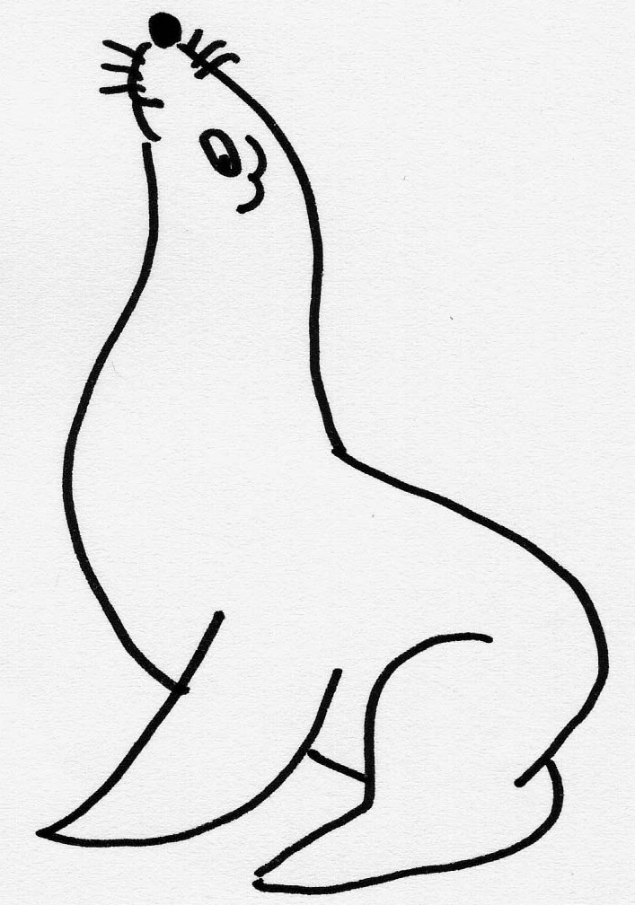

foca FOCA foca

fu fa fe fi fo fu fa fe fi

foca fuego sofá ficha teléfono Felipe
familia fue fábula foto feo fantasma

-Tu familia se fue de veraneo.
-Fátima movió la ficha del dominó.
-Felipe lee una fábula muy bonita.
-Esta foto es de mi familia.
-El fuego quemó el monte.
-En verano vi una foca en el mar.
-Luisa tiene miedo de los fantasmas.

